гп030310 Детский спортивный комплекс трехопорный

с качелями, выс.2,35-- 2,80

gp030310 Children’s sport set with three poles, height.2,35-- 2,80

Для Вашего удобства узлы на лиане не затянуты, чтобы расстояние между узлами можно было отрегулировать. Затянуть узлы можно под весом взрослого человека.
Особенностью сборки является то, что вначале устанавливается в распор первая стойка в сборе с балкой. Затем привинчиваются к установленной стойке и балке перекладины. К перекладинам привинчивается вторая стойка с балкой. Спорткомплекс выравнивается и распирается. Затем, под необходимым углом устанавливается 3-я стойка.
Стыковку перекладины гимнастической с 3-й стойкой можно делать под любым углом.

Сборка веревочной лестницы
Пока Вы заняты сборкой ДСК, Ваш ребёнок под Вашим наблюдением и с Вашей помощью может заняться сборкой веревочной лестницы (отличное развивающее упражнение). В зависимости от роста ребёнка ступеньки лестницы могут быть собраны на разном расстоянии друг от друга. Опыт показывает, что наиболее удобно детям лазить по веревочной лестнице, когда расстояние между перекладинами не более длины голени ребенка. Узлы нужно завязать такие же, как уже два имеющихся на концах веревок (рис.2 «простой узел»).
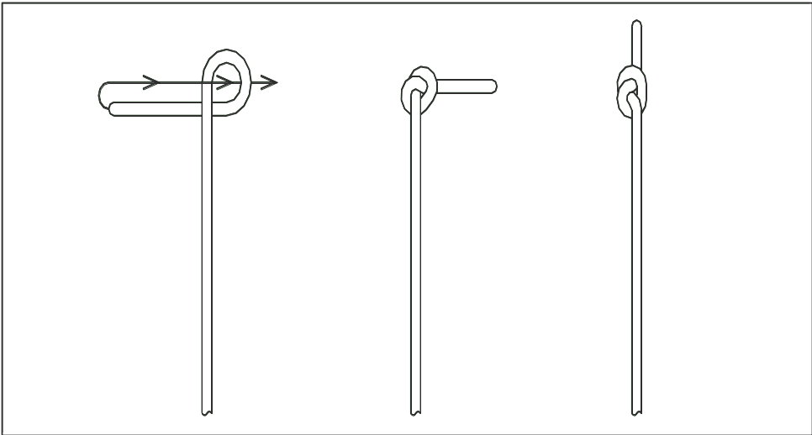
Сборка лестницы выполняется сверху вниз. Расположите шнуры узлами вверх. Вденьте шнуры в первую перекладину(рис.1). Отверстия под узлы на перекладине должны оказаться внизу. Завяжите узлы, но не затягивайте их, чтобы можно было передвинуть узел. Вденьте шнуры во вторую перекладину и на выбранном расстоянии от первой, завяжите узлы для второй перекладины и так далее. Когда ребёнок подрастёт, то можно будет перевязать лестницу.
рис.2
Адрес:
Фабрика спортивных изделий ЛЕКО,
Россия, 141830, Московская область, Дмитровский район, с.Синьково

Address: Post code: 141830
Sporting Goods Factory, Sinkovo, Dmitrov Disctrict, Moscow region, Russia.

Technical support
Заводской номер партии________________
Serial number of the Party
ФИО упаковщика______________________
Name of packer
Дата упаковки_________________________
Packaging date
ФИО контролера ОТК__________________
Packaging date

